**** 项目现况

1. Ai分析

AI全体改变，将按钮增添为多个功能（针对不同功能）

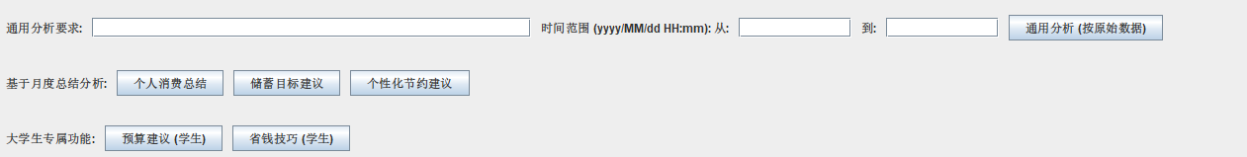

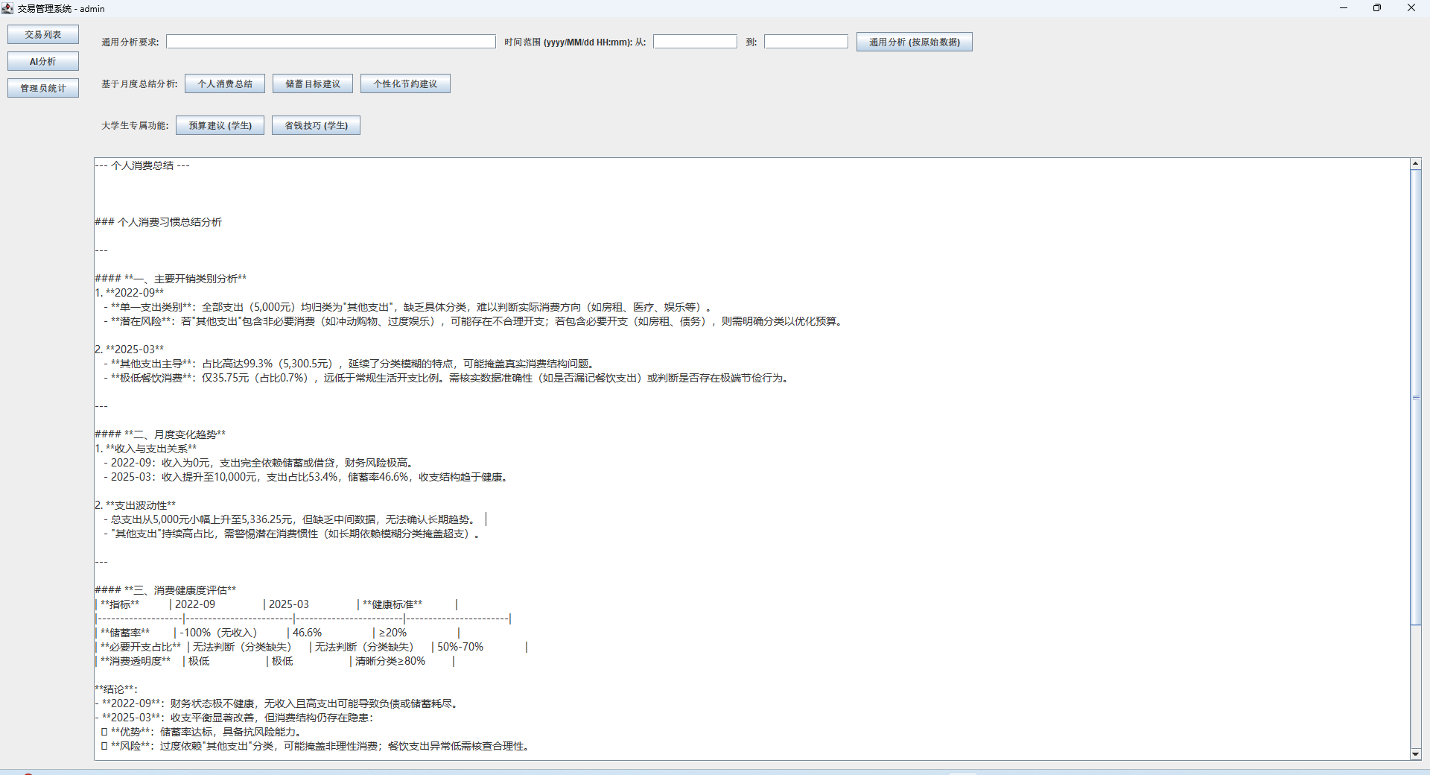

1. CRUD

增删改查功能完善

改善modify之后查询界面出现的不是相对应的“收/支”问题

改善在经过某些字段查询后modify时弹出窗口不是当前数据问题

增加导入csv功能，用户可以直接导入csv增加数据（字段要匹配），并且做防止单号重复机制

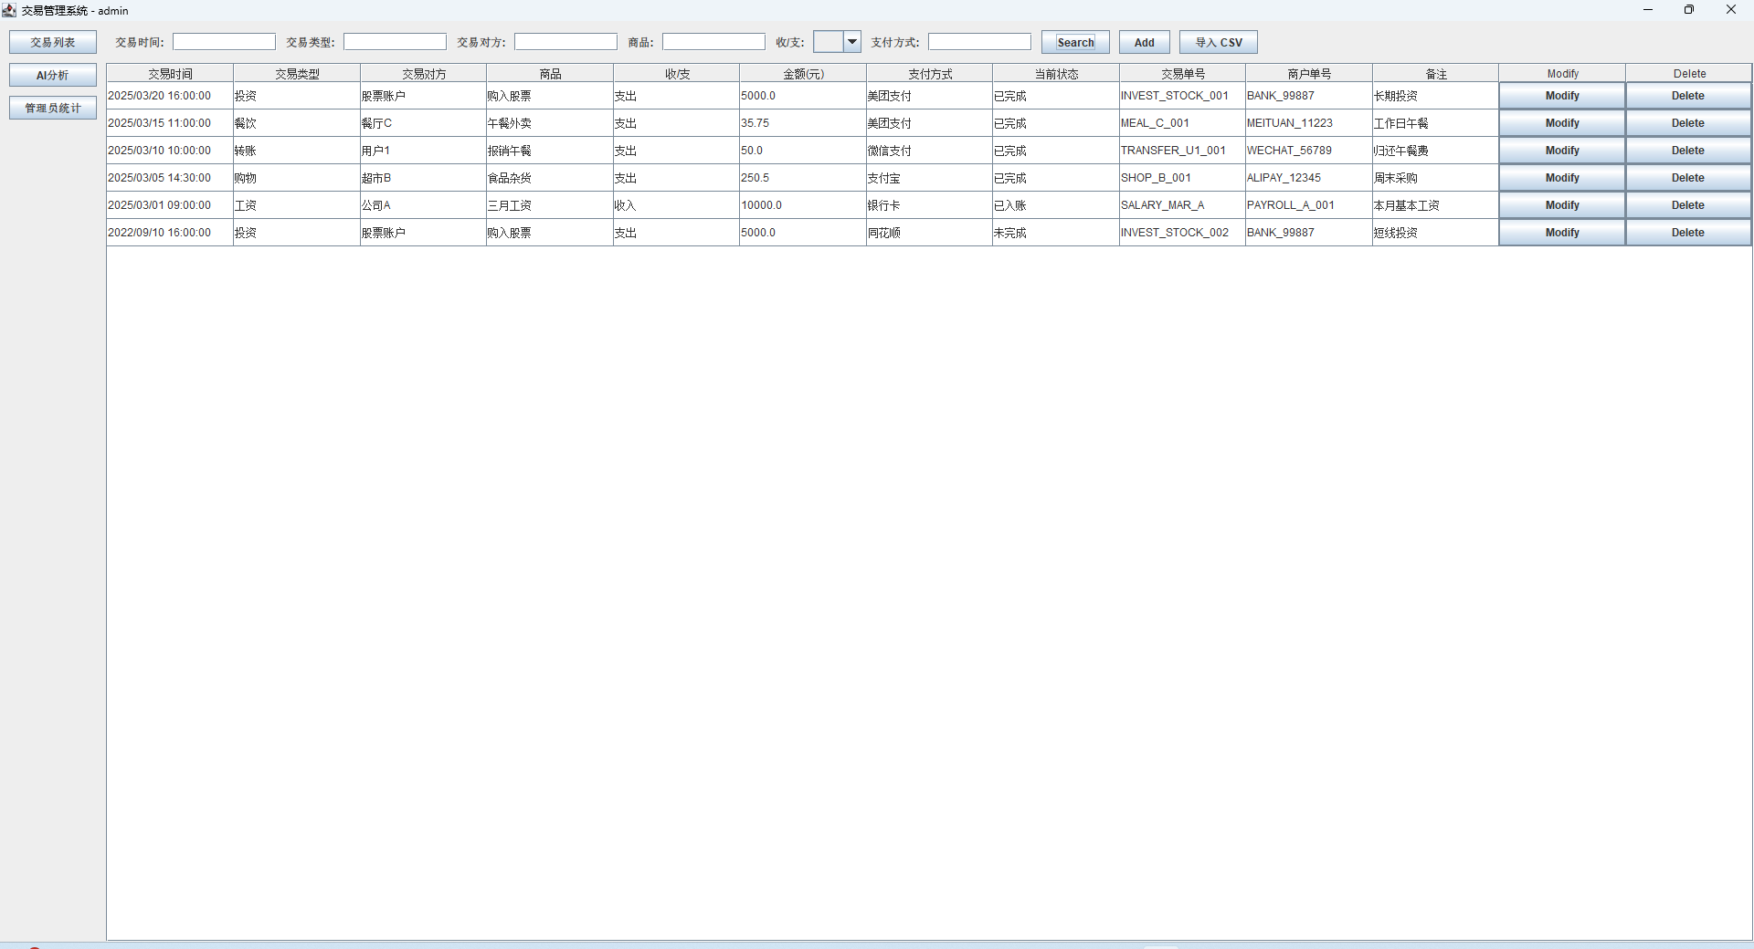

1. 新增！[多用户数据统计分析初始化](https://github.com/Raincheck1234/Ai-Bill-Application-21/pull/1/commits/b4fc16a082c1b5e7fc4fd156a46f3e585643d147" \o "多用户数据统计分析初始化)

点击生成/更新统计数据可以进行多用户分析（跨表）该表仅仅只能管理员查询，用来分析群体消费行为

但是由于思考不慎我将单位时间定位周，会显得有点奇怪

并且字段还可以做改善（增加一点别的分析）

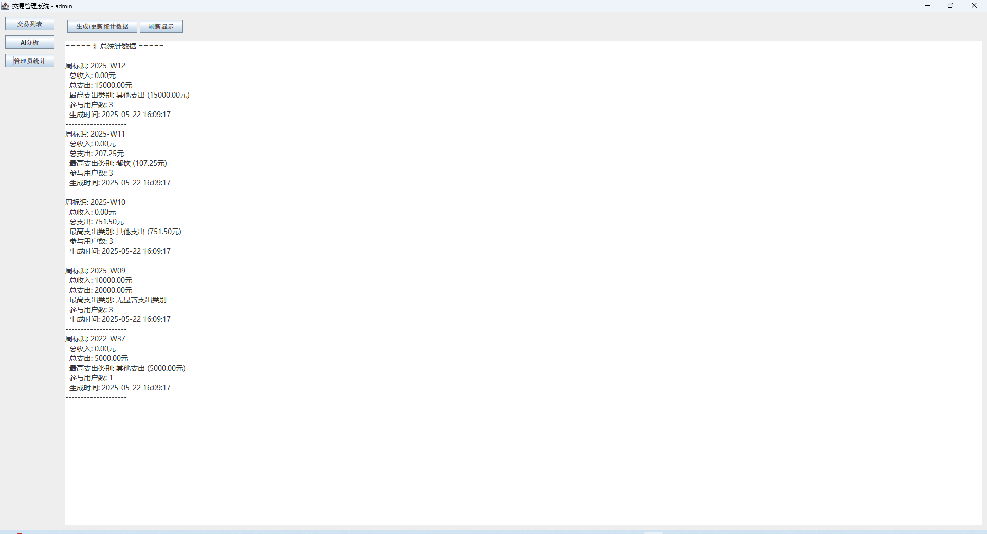

1. 多用户功能

使用users表存储用户校验数据

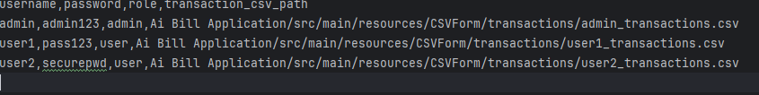

不同用户对应自己的一份表

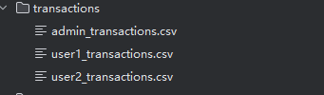

同时群体用户行为分析的表也在



————文件目录

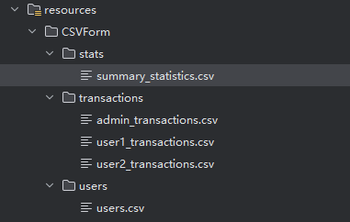

网址

https://github.com/Raincheck1234/Ai-Bill-Application-21.git

